МИНИСТЕРСТВО НАУКИ и высшего образования

**РОССИЙСКОЙ ФЕДЕРАЦИИ**

Федеральное государственное автономное образовательное учреждение

высшего образования

«Санкт-Петербургский политехнический университет Петра Великого»

(ФГАОУ ВО «СПбПУ»)

**Институт среднего профессионального образования**

**Отчёт по лабораторной работе № 1**

**Тема: «Проектирование графического интерфейса пользователя»**

Выполнила студентка

специальности 09.02.07

Информационные системы и

программирование

II курса группы 22919/5

Некрасова Алина Алексеевна

Преподаватель

Иванова Дарья Васильевна

Санкт-Петербург,

2023

**Цель работы:** познакомиться с основными элементами управления (виджетами) и приобрести навыки проектирования графического интерфейса пользователя.

**Ход работы:** первое действие – создать навигационную карту для

моего приложения. Приложение “Чаёвники” содержит в себе всё необходимое для любителей чая – карту заведений с самыми вкусными чаями, возможность поиска отзывов на конкретное заведение через чат, а также скидки недели в заведениях, также представленных на карте (каждое заведение имеет собственную страницу). В карте навигации представлен полный перечень разделов и/или всех страниц, имеющихся в приложении. Нередко, заголовки страниц в списке служат ссылками на эти страницы.  Карту навигации можно составить в виде дерева:



Далее необходимо создать макеты для некоторых (в рамках данной работы) страниц.

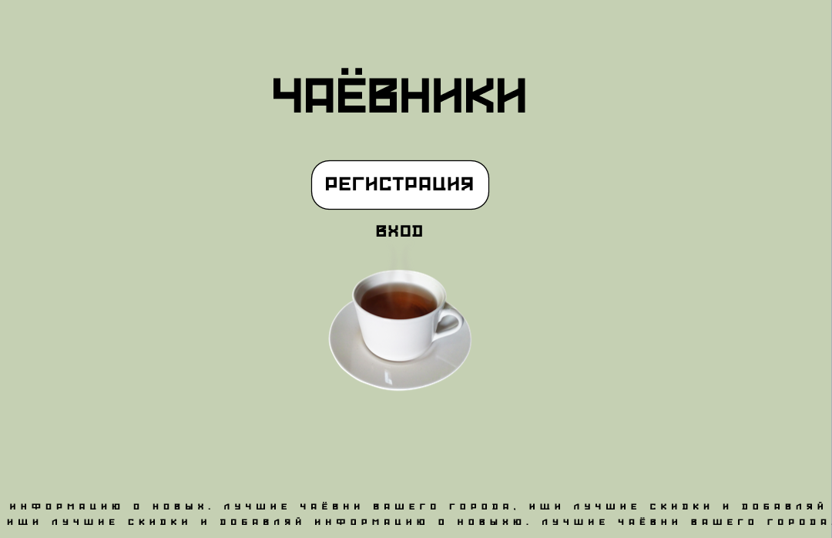Макет 1 – главная

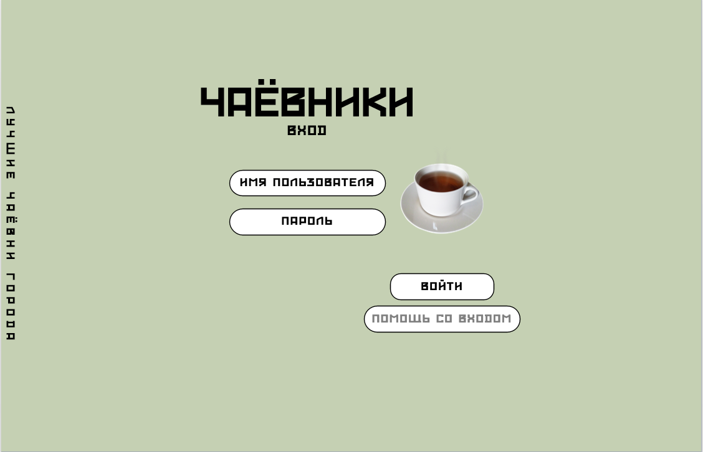

Макет 2 – вход

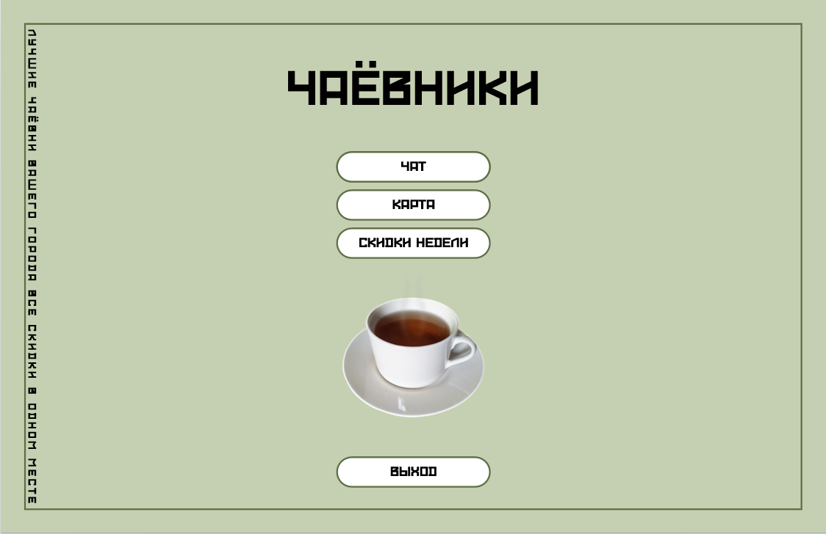Макет 3 – главная (после входа)

Теперь нужноописать элементы управлениядля каждого составленного макета с помощью таблицы.

|  |  |  |  |  |
| --- | --- | --- | --- | --- |
| **Название поля** | **Тип** | **Условия видимости** | **Условия доступности** | **Описание** |
| Вход или регистрация | Начальная страница | Виден всем | Доступен всем | Начальная страница |
| Вход | Ссылка | Ссылка на другую страницу сайта |
| Регистрация | Ссылка | Ссылка на другую страницу сайта |

|  |  |  |  |  |
| --- | --- | --- | --- | --- |
| **Название поля** | **Тип** | **Условия видимости** | **Условия доступности** | **Описание** |
| Имя пользователя (логин) | Текстовое поле | Виден всем | Доступен всем | Текстовое поле для ввода логина  указанного при регистрации на сайте |
| Пароль | Текстовое поле | Текстовое поле для ввода пароля (типа password) |
| Войти | Кнопка | При правильно введённом логине и пароле пользователь может зайти на сайт |
| Помощь со входом | Ссылка | Ссылка на другую страницу сайта |

|  |  |  |  |  |
| --- | --- | --- | --- | --- |
| **Название поля** | **Тип** | **Условия видимости** | **Условия доступности** | **Описание** |
| Чат | Ссылка | Виден всем | Доступен всем | Ссылка на другую страницу сайта |
| Карта | Ссылка | Ссылка на другую страницу сайта |
| Скидки недели | Ссылка | Ссылка на другую страницу сайта |
| Выход | Кнопка | При нажатии происходит выход из аккаунта |

Далее рассмотреть принципы удобного GUI, которые были использованы в работе.

1. **Восприятие постоянства**

На каждой странице используются простые цвета и формы, логотип сохраняется.

1. **Поощрение**

Пользователи делают ошибки, поэтому с любой страницы можно вернуться назад и изменить свой выбор.

1. **Интуитивная навигация**

Меню и элементы размещены таким образом, чтобы пользователям было могли за секунды находить нужную информацию и перемещаться по сайту.

**Вывод.**

В ходе работы получилось создать карту навигации для потенциально существующего мобильного приложения для любителей чая, а также попробовать создать макеты страниц мобильного приложения, проявляя свой творческий потенциал и индивидуальность.